**Práctica # 6**

**Ciclo While y Do/While**

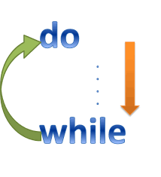



**Nombre:** Jahir Nicolás López Hernández **Matricula**: 1967014

**Maestro:**  Luis Gerardo Garza Garza **Grupo**: 031 **Aula:** 106

**Materia:** Laboratorio de Programación Estructurada

**Carrera:** Licenciado en Ciencias Computacionales

**Actividad # 1 .- While**

La familia Pérez, realizó un viaje de vacaciones a las islas Caimán, entonces necesita llevar un control de sus gastos durante la estancia de seis días, ya que no sabe cuánto gastará por día. Desarrollar un programa en C, para calcular la suma de sus gastos por día, y al final de sus vacaciones obtener lo que gasto durante los seis días, imprimir el gasto por día y el total gastado.

**Actividad # 2 .- Do/While**

Se tiene un grupo de alumnos pertenecientes a la clase de programación estructurada, los datos por cada alumno son: matricula, sexo, edad, estatura, peso, color de ojos (1 – azul, 2 – castaño, 3 – otro), color de cabello (1 – castaño, 2 – rubio, 3 – otro). Desarrollar un programa en C que proporcione los datos de entrada que se indican de cada alumno y proporcione el siguiente reporte. Todas las mujeres de cabello rubio y ojos azules que miden entre 1.65 y 1.75 y que pesen menos de 55 kg, todos los hombres de ojos castaños de más de 1.70 de estatura y que pesen entre 60 y 70 kgs.

